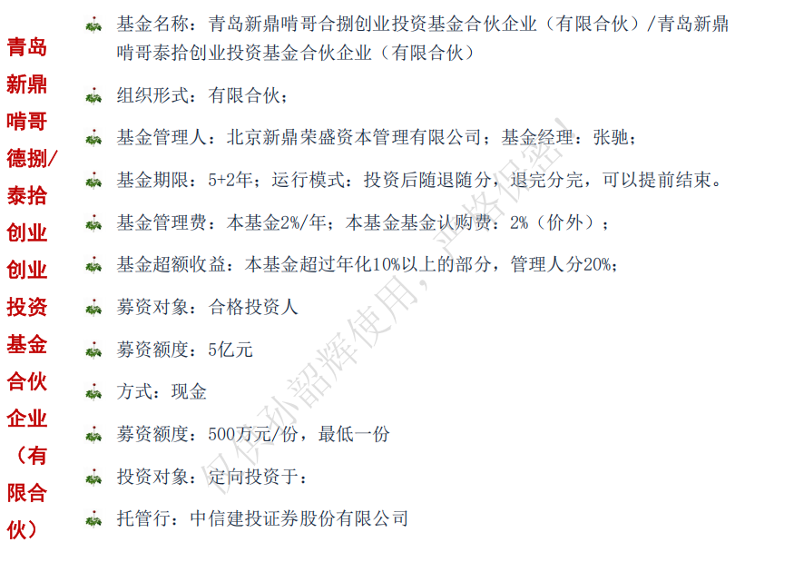
中景芯创项目
一 北京市政府牵头的一个北方最大的国有先进封装项目。 由亦庄国投领投5个亿。增资60个亿，股权激励10个亿，共计75亿。
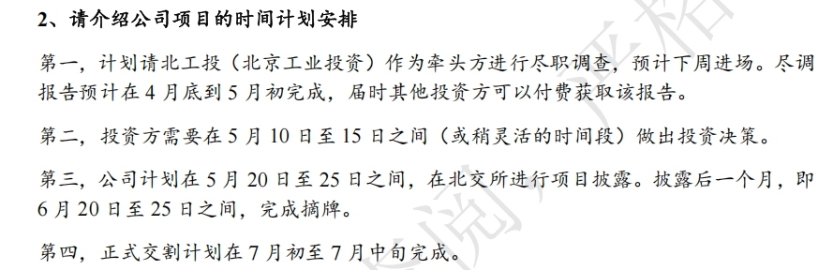
二 这个项目总投资是208个亿。股权投资是120个亿，银行贷款88个亿。（钱只给了北京当地的4家银行）

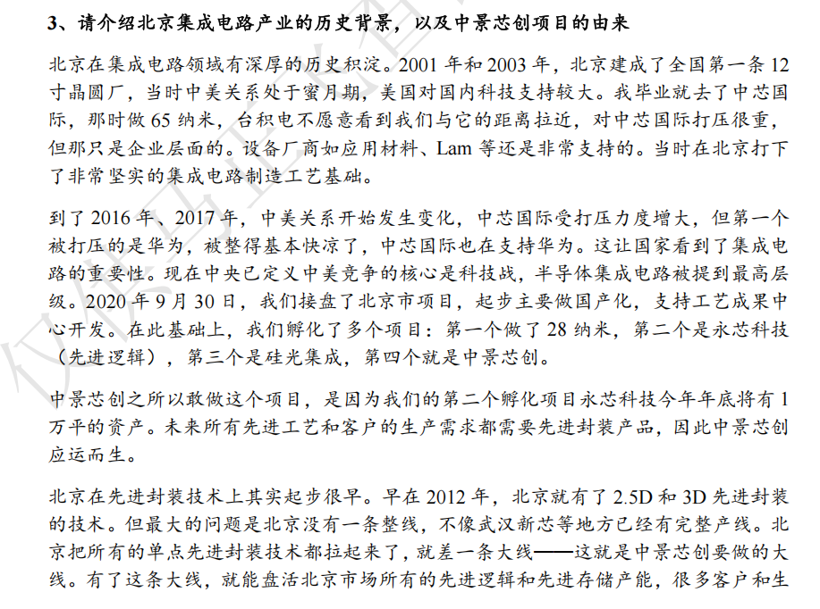
项目概况
2017 年 9 月成立，由中芯国际牵头组建的国家级集成电路创新平台。公司立足北京经开区，以制造与封测协同为特色，开展先进封装研发、中试及小批量量产，为北京芯片设计企业提供流片验证、封装测试等技术支撑，同时推动产学研融合与产业链整合，是北京半导体产业 “强链补链”的关键载体。

中景芯创于2月中旬注册完成。目前公司由亦国全资持股，是一家国有全资公司，亦国投第一笔资金已拨付5亿元。
公司计划将资本金从目前的5亿元增加到65亿元，从国有全资转变为国有控股。具体来说，资金来源分为几类:国有资金、市区两级资金、市场资金以及生态伙伴(如终端大客户，包括字节、寒武纪、摩尔等)。各方意愿较强，金额超过了最初的预期。
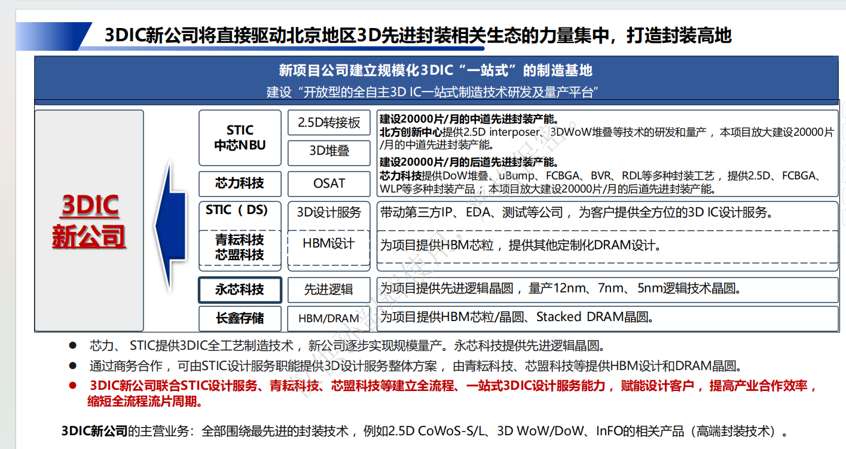
大约两三周前，公司讨论后，设定了5亿元的起投点。投资人可以通过SPV、LP等方式参与。

一、主营业务
全部围绕最先进的封装技术 ，例如2.5D CoWoS-S/L、3D WoW/DoW、InFO的相关产品（高端封装技术）。
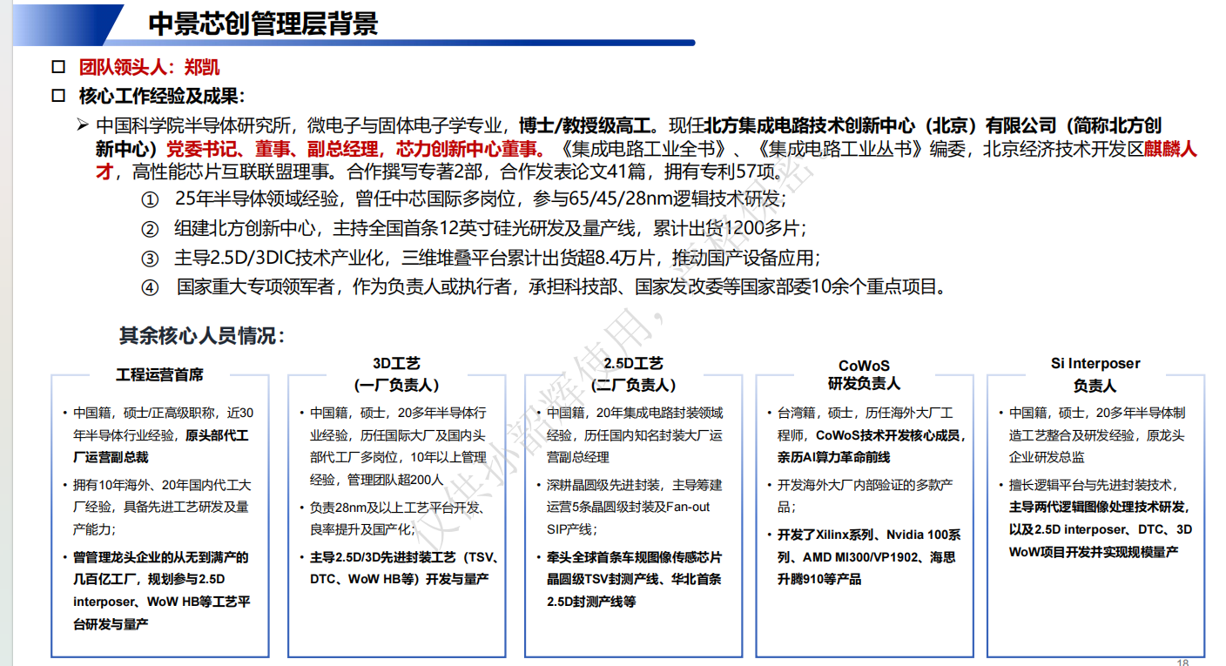

三、行业情况

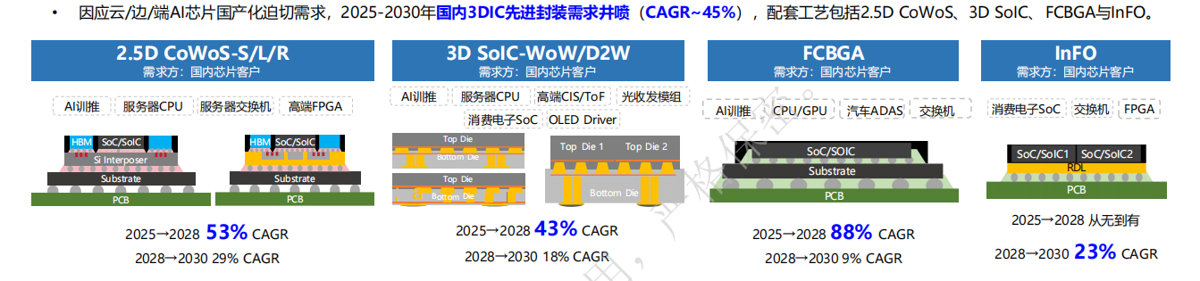
技术路线：

1. 2.5D CoWoS-S/L/R（Chip-on-Wafer-on-Substrate）
- 核心定义：台积电主导的2.5D 封装技术，核心是通过 ** 硅中介层（Si Interposer）** 实现多芯片（如 GPU/CPU+HBM）的高密度互连。
- 关键结构：
  - 硅中介层作为 “桥梁”，集成大量微型走线，实现 HBM（高带宽内存）与主芯片之间的低延迟、高带宽通信。
  - 芯片（SoC/HBM）横向排布在中介层上，再连接到有机基板和 PCB。
- 核心优势：HBM 与主芯片间带宽极高，是当前高端 AI 训练芯片（如 H100/H200）的标配封装方案。
- 典型应用：AI 训推芯片、服务器 CPU、交换机。

2. 3D SoIC（System on Integrated Chips）
- 核心定义：台积电主导的3D 垂直堆叠技术，分为两种模式：
  - WoW（Wafer-on-Wafer）：晶圆级键合，将两片晶圆直接垂直堆叠。
  - D2W（Die-to-Wafer）：裸片与晶圆键合，灵活度更高。
- 关键结构：通过 TSV（硅通孔）或直接键合实现裸片间垂直互连，无需硅中介层，互连距离极短，功耗更低。
- 核心优势：真正的三维集成，支持逻辑 + 存储、逻辑 + 传感器等异质集成，是下一代存算一体、高带宽芯片的关键技术。
- 典型应用：AI 训推芯片、服务器 CPU、高端 CIS/ToF、光收发模组、消费电子 SoC。

3. FCBGA（Flip Chip Ball Grid Array）
- 核心定义：倒装芯片球栅阵列封装，属于成熟先进封装技术，是当前中高端芯片的主流方案。
- 关键结构：芯片倒装后通过铜凸点直接连接到有机基板，基板再通过 BGA 球接到 PCB，无需硅中介层。
- 核心优势：相比传统引线键合，I/O 密度更高、信号路径更短、性能更好，成本远低于 2.5D/3D 技术，是国产 AI 芯片、服务器 CPU 的过渡或主流方案。
- 典型应用：AI 训推芯片、CPU/GPU、汽车 ADAS、交换机。

4. InFO（Integrated Fan-Out）
- 核心定义：台积电主导的扇出型封装技术，属于无基板的先进封装，通过 RDL（重分布层）直接实现多芯片互连。
- 关键结构：芯片先塑封，再在晶圆上制作 RDL 走线，无需传统有机基板，可实现多芯片横向集成。
- 核心优势：体积小、成本适中、散热性能优于传统封装，是消费电子 SoC 的经典方案，也可用于中低端 AI 芯片和 FPGA。
- 典型应用：消费电子 SoC（手机 / 平板芯片）、交换机、FPGA。

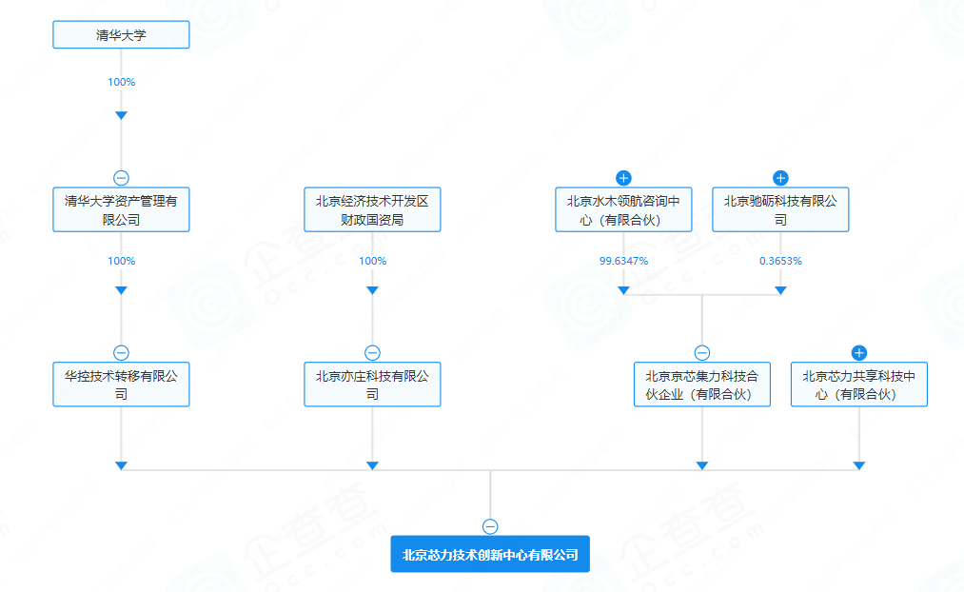
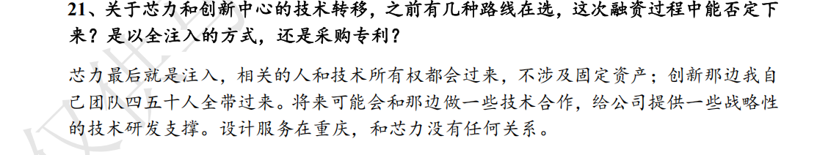

竞争格局

行业空间

四、核心亮点
1、2.5D与3D封装能力均具备：
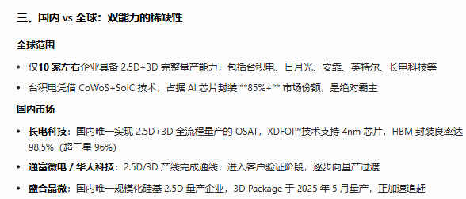

2、产业链及国家队优势，北方最大的国有先进封装项目：

五、主要不足
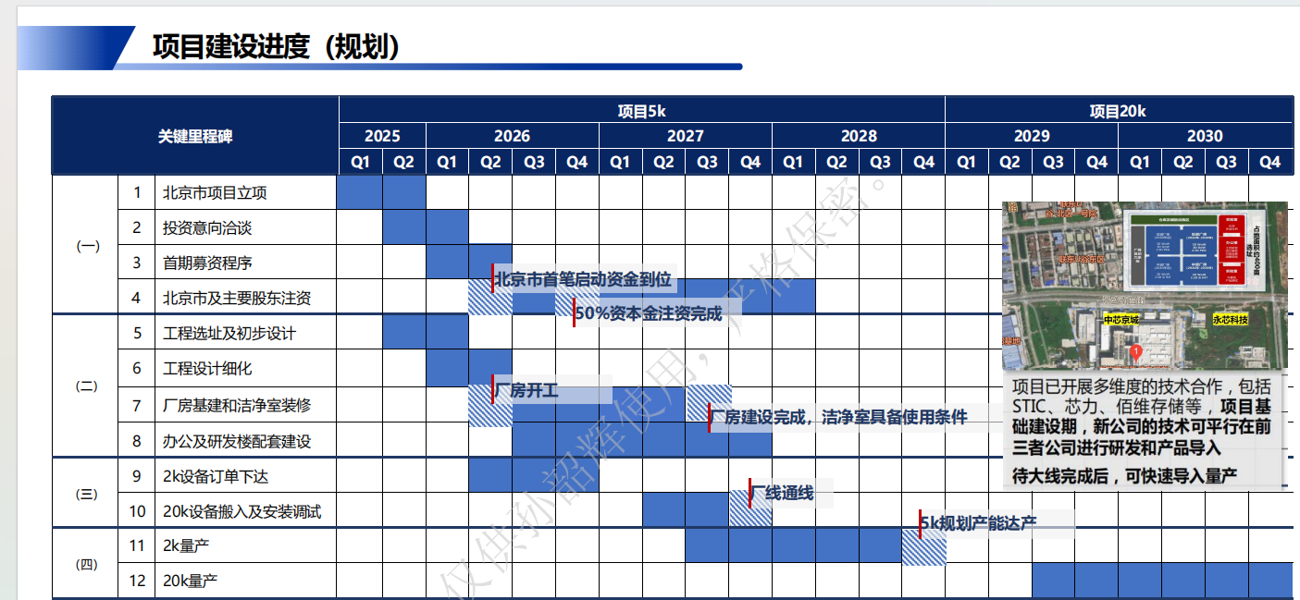
项目过于早期

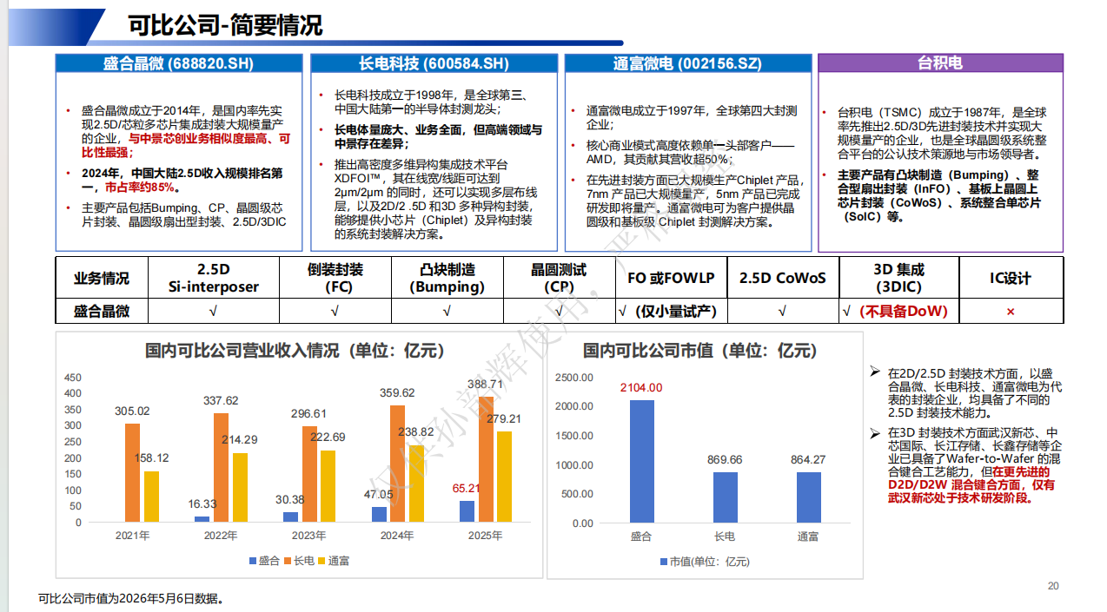
六、可比公司

七、融资与估值

。

八、观点
推荐⭐⭐⭐
优势总结
2.5、3D封装均布局，依托中芯北方等产业集群，先进封装国家队企业
不足总结
项目过于早期

